**तिसरी परीक्षा प्रश्नपत्रिका २०२४**

उमेदवाराचे नाव ____________________________ वय ____

पत्ता ___________________________________________

परीक्षा केंद्र ______________________________________

परीक्षा संचालकाचे नाव _______________________________

परीक्षा संचालकाची सही ____________ तारीख ___________

**लेखी परीक्षा गुणदान**

|  | १ | २ | ३ | ४ | ५ | ६ | ७ | ८ | लेखी  गुण | एकूण गुण  निम्मे गुण |
| --- | --- | --- | --- | --- | --- | --- | --- | --- | --- | --- |
| प्राप्त गुण |  |  |  |  |  |  |  |  |  |  |
| पैकी गुण | १० | १० | १० | १० | १० | १० | १० | १० | ८० | ४० |

**तोंडी परीक्षा गुणदान**

|  | प्रार्थना श्लोक | इतर  विषय  माहिती | सामान्य  ज्ञान  माहिती | कविता  गाणी | श्रावण प्रश्नोत्तरे | वाचन  प्रश्नोत्तरे | एकूण गुण |
| --- | --- | --- | --- | --- | --- | --- | --- |
| प्राप्त गुण |  |  |  |  |  |  |  |
| पैकी गुण | ५ | ५ | १० | १० | १५ | १५ | ६० |

**एकूण गुण: /१००**

**प्रश्न १ अ ) योग्य पर्यायाला गोल करा Circle the correct answer.**  **गुण ३**

१) रमेशच्या कुत्र्याचे वजन ५७ पौंड होते. त्याचे वजन ११ पौंडने वाढले. तर आता त्याचे वजन किती आहे ?

| १) सत्तावन्न | २) अडुसष्ट | ३) शहाऐंशी |
| --- | --- | --- |

२) अवनीने ९५ कुकीज केल्या. तिच्या भावाने त्यातले ६ खाल्या. तर आता किती कुकीज उरल्या ?

| १) एकोणऐंशी | २) एकोणनव्वद | ३) अठ्ठ्याण्णव |
| --- | --- | --- |

३) सोनलकडे १६ मणी आहेत. अनिताकडे तिच्यापेक्षा दुप्पट मणी आहेत. तर अनिताकडे किती मणी आहेत?

| १) २३ | २) ३२ | ३) ६२ |
| --- | --- | --- |

**प्रश्न १ ब ) योग्य पर्यायाला गोल करा Circle the correct answer.**  **गुण ४**

| शब्द / अंक | १) | २) | ३) |
| --- | --- | --- | --- |
| १) ५३ | त्रेपन्न | पस्तीस | पंचावन्न |
| २) ७५ | सत्तावन्न | पंचवीस | पंचाहत्तर |
| ३) शहात्तर | ७७ | ७६ | ७० |
| ४) ८९ | नव्व्याण्णव | एकोणनव्वद | एक्क्याऐंशी |
| ५) छत्तीस | ३० | ६३ | ३६ |
| ६) एकोणतीस | २९ | ३९ | १९ |
| ७) बाहत्तर | ८२ | ७२ | २७ |
| ८) सत्तेचाळीस | ७३ | ७४ | ४७ |

**प्रश्न १ क) कंसातील योग्य शब्द रिकाम्या जागेत लिहा.**   **गुण ३**

Fill in the blanks with the correct word from the bracket.

१. पाणी उकळले की त्याची ________ होते. ( गरम, वाफ , गार )

२. गंगा आणि यमुना ह्या भारतातल्या मुख्य ________ आहेत. ( नद्या, सरोवरे , समुद्र )

३. सकाळी-सकाळी पानांवर _________ असतात. (ऊन , पाऊस , दवबिंदू )

४. डोंगर पोखरून ___________ केला. ( बोगदा , टेकडी, पर्वत )

५. माऊंट एव्हरेस्ट हे जगातले सर्वात मोठे ________ आहे . ( दरी , घाट , शिखर )

६. राणी लक्ष्मीबाई उत्तम ________ होती. ( शिक्षक , घोडेस्वार , लेखिका)

**प्रश्न २अ) खालील शब्दातील जोडाक्षरांची फोड करून लिहा.** **गुण ४**

Write *Jodakshar phod* --- उदा:- --- राष्ट्र -- रा + ( ष् + ट् + र् + अ )

| सूर्य |  |
| --- | --- |
| चंद्र |  |
| पावसाळ्यात |  |
| कोपऱ्यात |  |

**प्रश्न २ ब) खालील दिलेले शब्द मराठी लिपीत लिहा.**   **गुण ३**Write following words in Marathi script. (No Translation)

Example: Taxi टॅक्सी

| Metro |  |
| --- | --- |
| Surprise |  |
| Rocket |  |

**प्रश्न २ क) कंसातील योग्य समुहादर्शक शब्द रिकाम्या जागी लिहा.**  **गुण ३**

Fill in the blanks with appropriate Collective noun.

( गुच्छ , थवा , ढीग , मोळी , गठ्ठा , घोळका )

१. कागदांचा ________________

२. फुलांचा _____________

३. कपड्यांचा ______________

४. मुलींचा __________________

५. पक्ष्यांचा _______________

६. लाकडाची _______________

**प्रश्न ३ अ) कंसातील शब्दावर योग्य ठिकाणी अनुस्वार द्या व शब्द परत लिहा** **गुण ३**

Re-write the word in the brackets by adding the anuswar/dot.

१. मला ( करजी ) खूप आवडते. ______________

२. आजीला बघून मला ( आनद ) झाला. _______________

३. ( उट ) कमी पाणी पिऊन जगू शकतो. _______________

**प्रश्न ३ ब) अधोरेखित शब्दाऐवजी कंसातील शब्द वापरून वाक्य पुन्हा लिहा.** **गुण ३**

Rewrite the sentences by substituting the word from the bracket.

उदा :-- हा मुलगा दूध पितो . ( मुलगी )

ही मुलगी दूध पिते.

१. बाबांनी मला पुस्तक दिले. ( खेळणी )

__________________________________________________________

२. मुलगा छान गातो. ( मुलगी )

__________________________________________________________

३. मी पोळी खाल्ली. (भात )

___________________________________________________________

**प्रश्न ३ क) शब्दांचे वचन बदलनू लिहा.** **गुण ४**

Convert singular to plural or plural into singular.

| **एकवचन** | **अनेकवचन** |
| --- | --- |
| १. खुर्ची | १ |
| २. | २. देव |
| ३. पुस्तक | ३. |
| ४. झरा | ४. |
| ५ | ५. मुंग्या |
| ६. | ६. थेंब |
| ७. रस्ता | ७. |
| ८. नदी | ८. |

**प्रश्न ४ अ) योग्य पर्यायाला गोल करा (रंगछटा किंवा आकार )** **गुण ३**

Circle the correct choice (color shade or shape)

| घटक | पर्याय |
| --- | --- |
|  | सोनेरी  चंदेरी  रुपेरी |
|  | षट्कोन  पंचकोन  चौकोन |
|  | काळपट  पिवळसर  गडद लाल |
|  | गोल  आयत  चौरस |
|  | तांबूस केशरी  निळाशार  जांभळट |
|  | त्रिकोण  आयत  चौरस |

**प्रश्न ४ ब) कंसातील शब्दाचे योग्य रूप निवडून रिकाम्या जागी लिहा.**  **गुण ३**

Fill in the blanks with the correct form of the word.

१. मारुती ___________________ आला. (रामाने , रामाकडे , राम )

२. माझ्या बरोबर दुकानात _____________________ का ? ( ये , येशील , येताना )

३. अनिताकडे __________________ बाटली होती. (पाणीची , पाण्याने , पाण्याची )

**प्रश्न ४ क) कंसातील योग्य शब्द रिकाम्या जागेत लिहा.**   **गुण ४**

Fill in the blanks with the correct word from the bracket.

१. ________________ ही महाराष्ट्राची राजधानी आहे. ( नवी दिल्ली , पुणे , मुंबई )

२. ज्योतिबा फुले यांनी मुलींची पहिली _________________ सुरु केली. ( बाग , शाळा , कॉलेज )

३. उंट हा _________________ राहतो. ( जंगलात , थंडीत , वाळवंटात )

४. हिंदू नवीन वर्ष कधी सुरु होते ? __________________ ( दिवाळीत , संक्रांतीला, गुढी पाडव्याला )

**प्रश्न ५ अ) खाली दिलेला नकाशा पहा. दिशा ओळखा व कंसातील योग्य शब्द वापरून खालील वाक्ये पुरी करा.**   **गुण ५**

Look at the map below and fill in the blanks in sentences below with proper direction.

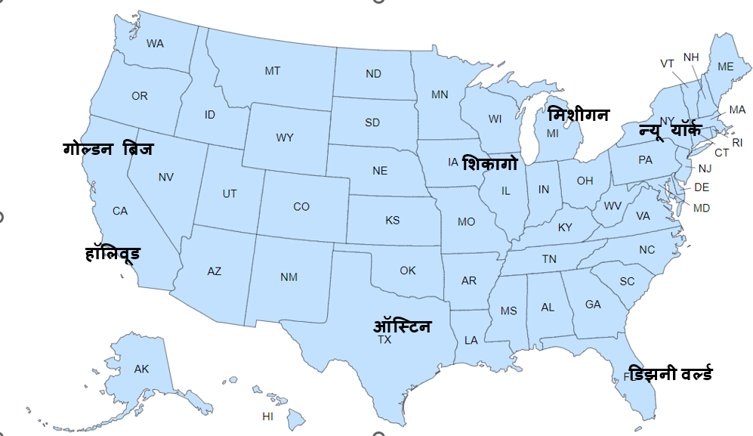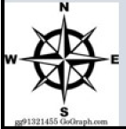

१) गोल्डन ब्रिज शिकागोच्या (____________) दिशेला आहे (उत्तर, दक्षिण, पश्चिम, पूर्व)

२) गोल्डन ब्रिज हॉलिवूडच्या (______________) दिशेला आहे (उत्तर, दक्षिण, पश्चिम, पूर्व)

३) न्यू यॉर्कच्या (____________________) दिशेला हॉलिवूड आहे (वायव्य, नैऋत्य, आग्नेय, ईशान्य)

४) गोल्डन ब्रिज डिझनी वर्ल्डच्या (_________________) दिशेला आहे (वायव्य, नैऋत्य, आग्नेय, ईशान्य)

५) डिझनी वर्ल्ड न्यू यॉर्क च्या ____________ दिशेला आहे (उत्तर, दक्षिण, पश्चिम, पूर्व)

**प्रश्न ५ ब) कंसातील नातेसंबंध असलेले शब्द वाचा. त्यातील वाक्ये वाचून योग्य नाते त्याचा पुढे लिहा.**  **गुण ५**

Read relationships listed below in the parenthesis. In every sentence below, write appropriate relations for the words in parenthesis.

( मावस भाऊ, आते बहीण, नातू, भाचा, भाची, मावस बहीण, चुलत भाऊ)

माझ्या ( मावशीच्या मुली ) चा फोन आला - मावस बहीण

१) माझ्या ( काकांच्या मुलाची ) मुंज झाली - _____________

२) आजी आजोबा आपल्या ( मुलाच्या मुलाची ) मुंज म्हणून खूष होते - _________

३) बाबा आणि काका त्यांच्या ( बहिणीच्या मुलाशी) बोलत होते __________

४) मी माझ्या ( आत्याच्या मुलीशी ) खेळले _________________

५) आई बाबांनी ( काकांच्या मुलाला ) मुंजीची भेट म्हणून विडिओ गेम दिला ____________

**प्रश्न ६ अ) - घटने प्रमाणे खालील वाक्यांचा क्रम लावा.**  **गुण ५**

Assign a number to each sentence in the sequence of events.

 आईने पूजेनंतर नैवेद्य दाखवला.

 मग आम्ही गणपतीची मूर्ती आणायला घरातून बाहेर पडलो.

 दादाने गणपतीची मूर्ती मखरात बसवली. नंतर आम्ही पूजा व आरती केली.

 आम्ही सकiळी लवकर उठलो आणि गणपतीच्या पुजेची तयारी केली.

 आम्ही गणपतीची मूर्ती घेतली आणि तिला वाजत गाजत घरी आणली.

**प्रश्न ६ ब) खालील वाक्य वाचून बरोबर (✔ ) की चूक ( X) खूण करा.**   **गुण ५**

Mark right (✔ ) or wrong ( X) for each sentence.

१) वसंत ऋतूत झाडांना नवीन पालवी फुटते. 

२) उन्हाळ्यात झाडांची पाने रंग बदलतात. 

३) हिवाळ्यात बाहेर बर्फ पडतो. 

४) पावसाळ्यात स्नोमॅन बनवतात. 

५) पावसाळ्यात बाहेर हिरवे गार असते . 

**प्रश्न ७ अ) खालील वाक्यात कंसातील योग्य विशेषण वापरा. एक विशेषण एकदा वापरावे.**  **गुण ५**

Write appropriate adjectives in the sentences below, use each word only once.

सोनेरी, जोरात, सुंदर, लोकप्रिय, पाच, चमचमीत, दाट जांभळी, कडक, थंडगार

१) पाऊस पडल्या वर मातीचा (__________) सुवास येतो.

२) रुझवेल्ट एक (__________) राष्ट्राध्यक्ष होते.

३) सूर्योदयाचा (__________) रंग बघ.

४) बाहेर (__________) ऊन पडले आहे.

५) माझा भाऊ (__________) वर्षाचा आहे.

६) उंट खूप (__________) धावतो.

७) बागेत (__________) फुले फुलली आहेत.

८) जंगल (__________) आहे.

9) बाहेर (__________) वारा सुटला.

10) चिवडा छान (__________) आहे.

**प्रश्न ७ ब) खालील चित्र बघा व कंसातील शब्द वापरून पाच वाक्ये लिहा. गुण ५**

See the picture below, write five sentences using the words from the bracket.

(पर्वत, निळे, झाडे, प्रतिबिंब, बर्फ, आकाश, हिरवी, ढग, काठी )

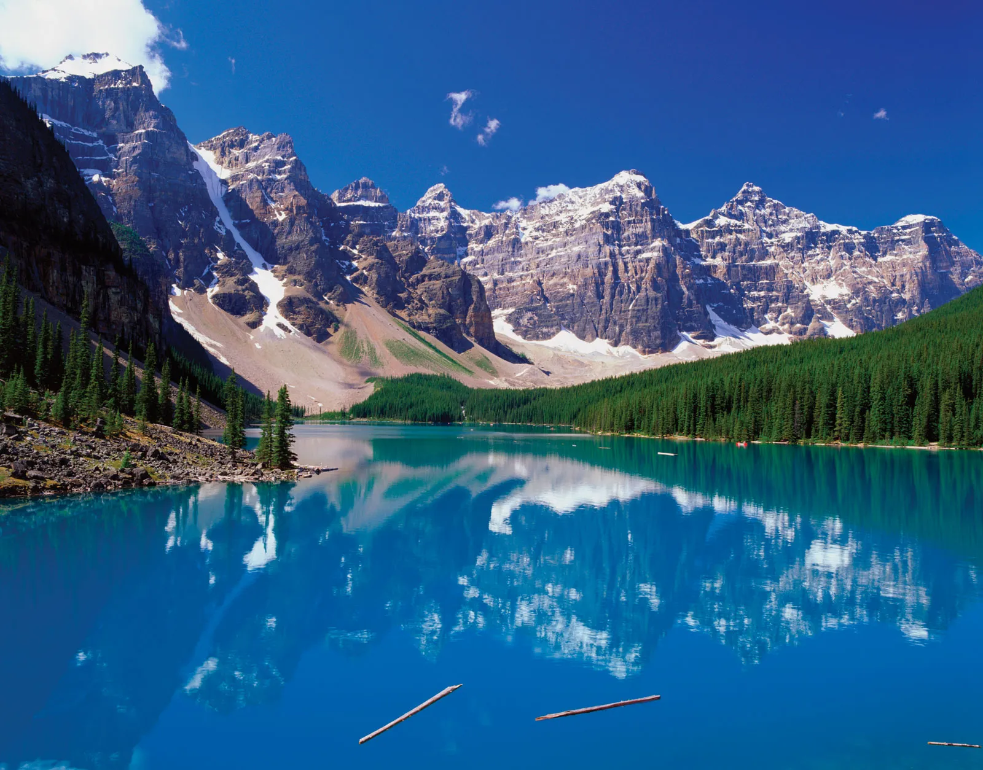

१. _______________________________________________________________

२. _______________________________________________________________

३. _______________________________________________________________

४. _______________________________________________________________

५. _______________________________________________________________

**प्रश्न ८ अ) - खालील वाक्यांचे marathit भाषांतर करा. गुण ५**

Translate the following sentences in Marathi.

Trees are our friends. Trees give us fruits, flowers and shade. It is our responsibility to take care of trees and protect them. We must plant trees.

__________________________________________________________

___________________________________________________________________

___________________________________________________________________

___________________________________________________________________

___________________________________________________________________

**प्रश्न ८ ब) - खालील दिलेल्या एका विषयावर आई किंवा बाबांना मराठीत चिठ्ठी लिहा. ( पाच वाक्याची ) गुण ५**

Write a note to your mom or dad in Marathi, on any one of the following topics. (five sentences).

१. मी शाळेतून उशिरा येणार आहे , २. मला कुत्रं किंवा मांजराचे पिल्लू हवे आहे ,३. मला डिझनी वर्ल्ड ला जायचे आहे .

____________________________________________________________________

____________________________________________________________________

____________________________________________________________________

____________________________________________________________________

____________________________________________________________________ ____________________________________________________________________